“Lo presencial, imprescindible”

El Congreso nacional de OPC España apuesta por la presencialidad con todas las medidas COVID
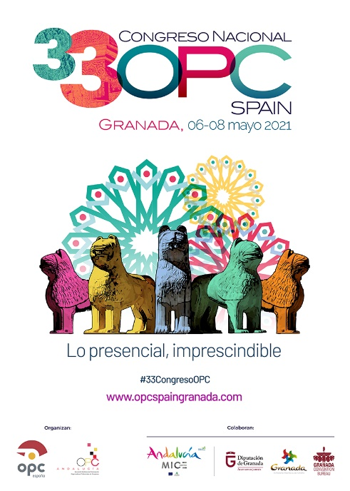

Del 6 al 8 de mayo la federación OPC España presenta su próximo congreso nacional en Granada. Un encuentro dirigido a profesionales MICE que se celebra bajo la premisa “lo presencial, imprescindible”, y en el que no faltarán test de antígenos y el cumplimiento de todas las medidas recomendadas por las autoridades sanitarias.
Las ponencias y mesas de debate de este año girarán en torno a la bondad, la sostenibilidad y la economía circular, como pilares fundamentales para reforzar la industria MICE e impulsar Granada y su provincia, así como Andalucía, en general, como destino para la organización de encuentros profesionales.
Jueves, 6 de mayo
El congreso comenzará el jueves, 6 de mayo en el Palacio de Congresos de Granada. El presidente de OPC Andalucía, José Luis Gandullo, dará paso a una primera sesión con Elia Guardiola, especialista en Marketing Emocional y Experiencial.
Durante la primera jornada se han establecido diferentes mesas de debate como la moderada por Eva Garde, directora Convention Bureau Granada, “El Convention Bureau y la relación con los OPC”. Estará acompañada de Kepa Olabarrieta, director del Convention Bureau de Bilbao; María Quintana, directora del Convention Bureau de Sitges; Begoña Ruiz Lidón, directora Departamento Clientes Kuoni Congress; y Gonzalo Baró Ruiz, CEO en BSJ.
Se han diseñado talleres que se desarrollarán en diferentes espacios del destino, como el taller sobre “Internacionalización de los congresos”, que contará con la ponencia de Marcos Aranda, de Olyusei y Gabriel Cabrera, de Dualia. “Adaptación de los congresos y eventos a la actualidad: Cómo ser sostenibles en el tiempo, atractivos e indispensables para los clientes”, con la participación de Fernando Quesada, director Comercial y de Marketing de AR Vision. “Redes Sociales en beneficio de los congresos” dirigido por Eva Añón, Community Manager. Además de otros talleres de trabajo como “La industria Sanitaria: conceptos y su relación con las empresas del sector MICE” o “Te acercamos la Alhambra” en el que se realizará una visita técnica a este conjunto monumental.
Viernes, 7 de mayo
La jornada del viernes, 7 de mayo se abrirá con la intervención de Matilde Almandoz, presidenta OPC España, quien realizará una “Reflexión del MICE, un año después”. La presidenta estará acompañada de Ana Aymerich, Engage&Grow España.
A continuación, la mesa redonda “Adaptación a las nuevas demandas en el sector MICE”, moderada por Ana Aymerich que estará acompañada de Eva Añón, Community Manager, para hablar de adaptación; Gema Román de Atrevia España, Premio Evento Plus 2019, para abordar los espectáculos virtuales; y Francisco Gómez, director Sur España VISIONAREA, que expondrá la actualidad de los congresos híbridos.
Le seguirá la ponencia “Tendencias de la comunicación”, que correrá a cargo de Remedios Cervantes, directora de RMEDIOS MARKETING.
La mesa de debate “Las buenas prácticas y las competencias turísticas”, estará moderada por Luis Gandiaga, director general Corporativo de beon., a quien le acompañará Javier Lacunza, director Palacio de Congresos de Pamplona; Gema Igual Ortíz, alcaldesa del Ayuntamiento de Santander; y representantes de Turismo Andaluz, de la Junta de Andalucía y del Patronato de Turismo de Granada.
Una mesa sobre “La bondad circular: Clientes - OPC" moderada por Vicente Serrano, miembro de Honor OPC España, que contará con la intervención de Jimmy Pons, más de 20 años relacionado con la innovación y la tecnología quien nos hablará sobre el ecosistema circular; Ángel Gil, presidente del 20Th Congreso Internacional de Nutrición, nos hará ver qué legados dejan los congresos en sus sedes; Noah Joubert, consultor de sostenibilidad GDS-Movement, quién trasladará lo imprescindible de la sostenibilidad; y David Pérez Noak, Madrid Convention Bureau, quien abordará la economía circular.
Además de contar con un potente programa científico, la 33 edición del congreso ofrecerá a los asistentes la posibilidad de descubrir Granada como destino MICE de excelencia, gracias a un detallado programa social.
Además de la participación de OPC España, OPC Andalucía, patrocinadores, autoridades y empresas del sector, el Congreso cuenta con la colaboración de Turismo Andaluz, la Diputación de Granada, a través del Patronato Provincial de Turismo de Granada y Granada Convention Bureau.
https://opcspaingranada.com/index.php?seccion=registros

SOBRE OPC ESPAÑA
OPC España nace en 1987. La Federación, constituida en 1992, está configurada por 11 Asociaciones Autonómicas de empresas OPC: Andalucía, Aragón, Castilla- La Mancha, Cataluña, Comunidad Valenciana, País Vasco, Galicia, La Rioja, Madrid y Centro, Murcia y Cantabria y con cuatro Delegaciones Autonómicas: Asturias, Castilla y León, Extremadura y Navarra. Cuenta con más de 100 empresas miembro de pleno derecho y más de 200 empresas colaboradoras.

OPC España es miembro, a su vez, de EFAPCO, la única Federación Europea de empresas OPC, representando a más de 1.514 profesionales de la industria de reuniones y congresos y 14 países miembro. OPC España es miembro de COCAL, participa en las reuniones del ICTE y es fundador de Foro MICE.

Contacto de prensa OPC España
Mª Eugenia Domínguez
med@beonww.com
T. 679915620

